本期内容：
- 通过手动绘图的方式解密Spark内核
- 通过案例来验证Spark内核架构
- Spark架构思考
Spark Runtime
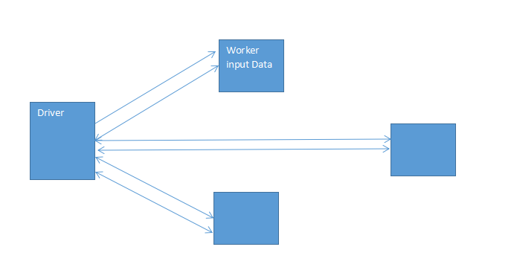
Driver：运行程序的时候，具有Main方法并且创建了SparkContext这样的一个环境对象的应用程序
Standalone：效率比messos和yarn要高
SparkContext：有高层调度器DGASCheduler（把整个作业划分成几个小的阶段），底层调度器taskScheduler（每个阶段中的任务该怎么去处理），还要有Schedule Backend（管理整个个集群中为这个当前的程序管理整个计算资源）,Spark env创建对象的时候也会向Master注册当前的程序，其实Master会给它分配资源，根据Action触发job,job里面有一系列的RDD,从后往前推，如果是宽依赖就划分成不同的Stage,stage划分完成之后，Stage就提交给底层的调度器taskScheduler,taskScheduler拿到任务的集合，底层调度器就会根据数据的本地性，将数据放在具体的executor中去执行，executor在任务结束会出状况下回向driver汇报结果
standalone比在messos和在yarn上要好很多
Driver部分是由SparkContext和SparkConf构成，driver是整个应用程序的核心，负责了整个作业的调度，会向Master申请资源，来完成具体作业的工作过程
应用程序是包含整个Driver的代码和运行在Executor中运行的代码(textfile,flatMap,map,reduceBykey)具体的业务实现，Driver是驱动Executor工作的，Driver中有一个DAGScheduler,
基于SparkContext创建RDD
(textFile,FlatMap,Map)这些代码都是RDD，是RDD的操作又会产生RDD，就是Excutor中具体执行的代码，这些都会action触发执行，都是在Excutor中做的，一个应用程序，一部分是Driver部分的代码，一个是分布在多个几点中Excutor中的代码，首先代码要发送过去，处理向Driver部分汇报
Excutor:是运行在Worker所在的节点上，为当前应用程序而开启的进程里面的对象，这个对象负责了具体task的执行，如何负责：是通过线程池并发执行和线程复用的方式，线程池中每个线程会运行一个任务，运行完成之后，线程就会被回收复用
默认情况下：Driver运行在当前提交代码的机器上
一个Worker默认只为当前应用程序只开辟一个Executor，当然也可以配置多个
task肯定要从磁盘或者内存中读取数据,每个Application都有自己独立的一批Executor
假设只分配了一个Excutor去处理Spark Core，但是资源闲置就是资源的浪费
ClusterManager:集群中获取资源的外部服务
Spark Application运行不依赖于ClusterManager，在注册的时候已经就提前分配了资源，运行的时候根本就不需要ClusterManager参入，这种分配资源的方式，是粗粒度的分配方式。
worker就是集群中任何可以运行Application具体的(textFile,map,flatMap)等这些操作代码的节点，并不直接运行程序的代码，Worker是管理当前这个节点的CPU的资源使用状况，他会接收Master分配资源，并通过Execuctor Runner来具体启动一个新进程（在新的进程中有task）
Worker管理当前Node的计算资源，并接收Master的指令来分配具体的计算资源Executor(在新的进程中分配)
ExecutorRunner:相当于一个Process,来管理具体新分配的进程，监控具体的Executor进程运行的状况(代理模式)
Job:包含了一系列Task的并行计算，它在Spark中一般是由Action触发，这都会触发一个Job，这个job里面是一系列的RDD，以及作用在RDD上的oprations
action不会产生RDD，会产生runJob,
Spark快绝对不是基于内存，最基本的是调度和容错才是它精髓的基本点
窄依赖除了一对一依赖，其次是依赖固定个数的父RDD的Partition.
宽依赖构成了DAG,Stage内部计算逻辑完全一样只是计算的数据不同罢了
Sparkev,blockmanger,shuffleManage都是在SparkContext实例化时事进行的

一个Application中可以有多个Job
如果Dirver指定depolymode With Cluster，那么就会在worker中的一台机器，那么Master为你第一个分配的Excutor就是Driver级别的Driver
- 详细解析Spark运行机制
- Driver端架构
Driver部分代码包含了SparkConf + SparkContext，基于一切应用程序代码由Driverd端的代码和分布在集群其他机器上的Executor代码组成(textFile,flatMap,map)Executor(Executor是运行在worker上的进程里的对象）是由线程池并发执行和线程的复用，线程处理task任务，task从disk和mem上读取数据。

SparkApplication的运行不依赖于clusterManager，也就是说运行时不需要clusterManager的参与(粗粒度分配资源即一次性分配完成).
Stage内部逻辑完全一样只是计算的数据不一样罢了
Spark的Driver的运行模式有两种模式一种是Client模式一种是Cluser模式，默认是Client模式，你也可以指定DepoyerDriverWithWorker,那么Driver就会在某个Worker上，Master来决定的，Master给你分配的第一个Executor，就是Driver级别的Executor
Driver运行程序的时候创建了SparkContext并且有main方法，SparkContext本事是程序调度器(分高低度调度器DAGSchduler和TaskScheduler).Driver端是用来提交Spark程序的机器，这台机器一般和Spark Cluster集群在相同的网络环境下，因为要保证Driver和Executor进行频繁的通信，并且Driver的机器配置基本和Worker相同，Driver的机器安装了Spark，但不属于Spark集群的范围只是一个Client端。Application提交的时候使用spark-submit(可配置运行时的参数Mem,CPU等),而生产环境下使用自动化的shell脚本提交,不能将Driver放在Master中
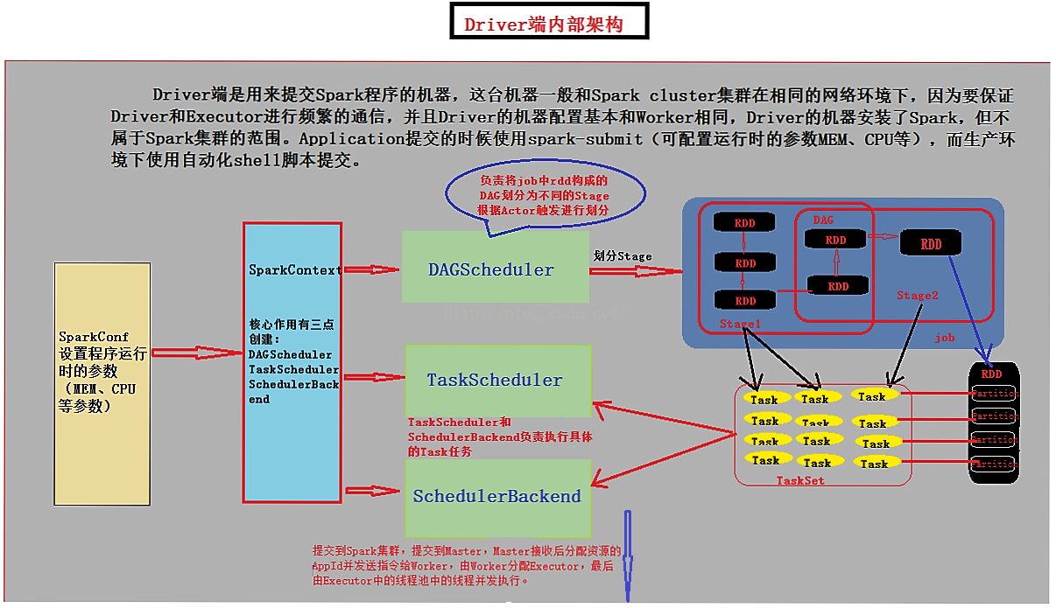
首先Driver端的应用程序包含了Executor和Driver代码部分。应用程序本身Driver代码（SparkConf和SparkContext)，SparkConf中包含了设置程序名称setAppName，setMaster等，SparkContext中包含了DAGScheduler,TaskScheduler,SchdulerBackend以及SparkEnv,Executor代码包含了对业务逻辑的具体实现的代码(map,flatMap,ReduceByKey等）
可以看出Driver端由SparkConf中将程序运行的配置信息传给SparkContext上下文，由SparkContext创建DAGScheduler(高层调度器),TaskScheduler(底层调度器:负责一个作业内部运行），SchedulerBackend(负责计算资源),实例化的过程中注册当前程序给Master.然后DAGScheduler根据action触发job，SparkContext通过DAGScheduler将job中RDD形成的DAG有向无环图划分为不同的Stage(Task具体运行于那台机器上？就是在划分Stage的时候确定，这里就是根据数据本地行定位发送的Excutor位置）。TaskSckeduler会将不同的Stage中一系列的Task发送到对应的Excutor中去执行，具体划分的过程在前面wordCount背后的数据流中详细进行了描述，即不同的(map,flatmap,reduceByKey)函数的RDD api产生的RDD形成DAG进行划分，得到不同的Stage，而每个stage都由相同的业务逻辑，不同的处理数据的Task组成，Task由一一对应RDD中的每个Partition.将划分的Stage得到的TaskSet提交到TaskScheduler,进提交给Executor执行

Driver端划分好Stage后，提交到Spark集群中，即提交到Master由Master接收后分配资源的Appid并发送指令给Worker,然后Worker 分配Executor，最后由Executor(并发处理数据分片）中的线程池中的线程并发执行。
整个Spark程序的运行就是DAGScheduler把Job中的RDD构建成的DAG划分成不同的Stage，然后提交Taskset给TaskScheduler,进而提交给Executor执行（符合数据本地性），每个Task会计算RDD中的一个Paritition,基于该Partition来具体执行我们定义的一系列的同一个Stage的内部函数，以此内推，直到程序全部运行完成
- Spark集群内部架构
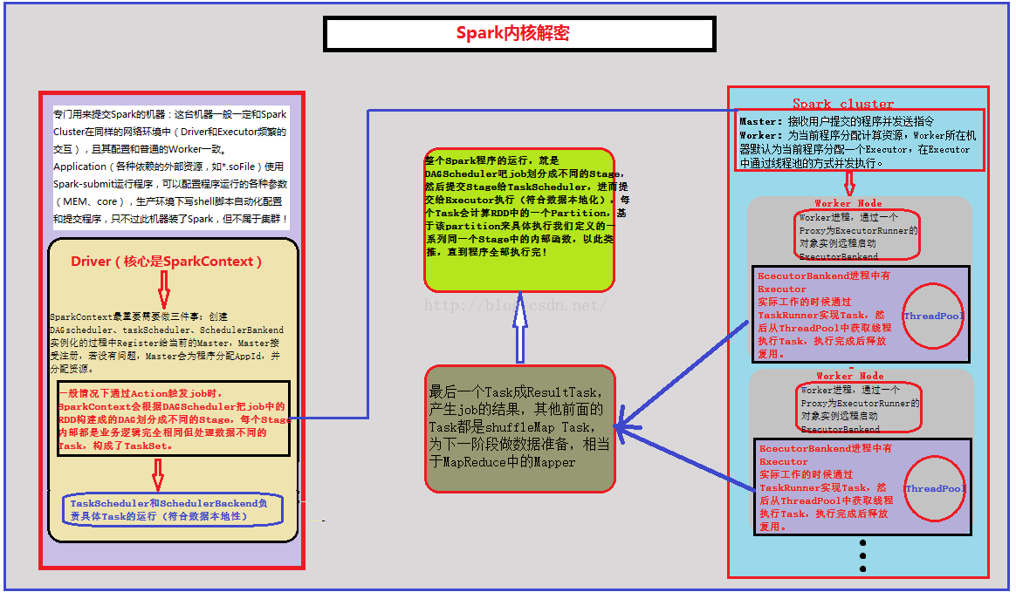
Driver端提交程序Tasks后，由Master检测没有问题便进行资源的分配和APPID的分配，然后发送指令给Woker节点，Worker节点默认会分配一个Executor，然后再Executor的线程池中进行并发执行。
Spark-Context最重要的三件事:创建DAGScheduler,TaskScheduler,SchedulerBackend,在实例化的过程中Register当前程序到Master,Master接收注册，如果没有问题，Master会为当前程序分配APPID，并分配计算资源

Master接收到提交的程序，Master根据以下三点为程序分配资源：
- Spark-env.sh和Spark-default.sh
- Spark-submit提供参数
- 程序中SparkConf配置的参数

Driver以cluster模式的话可以做HA
Worker管理当前的Node资源，并接受Master的指令来分配具体的计算资源(executor).Worker进程通过一个Proxy(代理句柄)为ExecutorRunner的对象实例远程启动ExecutorBackend进程，里面有Executor,实际上工作的时候会通过TaskRunner（一个Runner结构，线程一般会用Runnable的接口封装业务逻辑，有run方法可以回调)来封装Executor接受到的Task,然后从TrheadPool中获取一条线程执行Task,执行完后线程回收复用
一般情况下当通过action触发job时，Sparkcontext会通过DAGScheduler来把job中的RDD构成的DAG划分成不同的Stage,每个Stage的内部是一系列业务逻辑完全相同但是处理数据不同的Task,构成TaskSet，TaskSet交给TaskSchudler,TaskSchudler和Schduler和SchdulerBackend根据数据本地性，负责具体的Task的执行
数据本地性是在DAGScheduler中划分RDD的时候确定的
- Spark内部组件的简介
- Task划分:Task根据不同的Stage的划分会被划分为两种类型
(1)shuffleMapTask，在最后一个Stage前的其他Stage都是shuffleMapTask,此时是对数据进行shuffle,shuffle的结果保存在Executor所在节点的本地文件系统中
(2)第二种task:ResultTask,负责生成结果数据
Driver会不断发送Task给Executor进行执行，所以Task都正确执行或者超过执行次数的 限制，或者没有执行时会停止，待正确的执行后会进入下一个Stage，若没有正确执行成功，高层调度器DAGScheduler会进行一定次数的重试，若还是执行不成功就意味着整个作业的失败
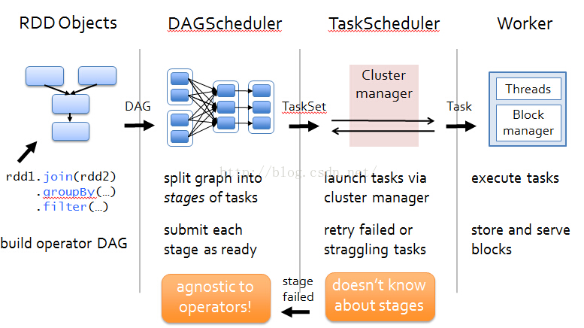
2、DAGScheduler:负责将job中rdd构成的DAG划分为不同的Stage
3、Worker：集群运行节点，Worker上不会运行Application的程序，因为Worker管理当前Node的资源资源，并接受Master的指令来分配具体的计算资源Executor（在新的进程中分配），Worker不会向Master发送Worker的资源占用情况（MEN、CPU），Worker向Master发送心跳，只有Worker ID，因为Master在程序注册的时候已经分配好了资源，同时只有故障的时候才会发送资源的情况。
4、Job：包含了一系列Task的并行计算。Job由action（如SaveAsTextFile）触发的，其前面是若干RDD，而RDD是Transformation级别的，transformation是Lazy的，因为是Lazy的所以不计算往前推（如：WordCount中collect触发了job，执行的时候由mapPartitionRDD往前推到hadoopRDD,之后开始一步步执行），若两个RDD之间回数的时候是窄依赖的话就在内存中进行迭代，也是Spark之所以快的原因，不是因为基于内存，因为其调度和容错及其他内容。

5、宽依赖和窄依赖
在RDD中将依赖划分成了两种类型：窄依赖(narrow dependencies)和宽依赖(wide dependencies)。窄依赖是指父RDD的每个分区都只被子RDD的一个分区所使用（一对一）；宽依赖就是指父RDD的分区被多个子RDD的分区所依赖（一对多）。例如，map就是一种窄依赖，而join则会导致宽依赖(除非父RDD是hash-partitioned
这种划分有两个用处。首先，窄依赖支持在一个节点上管道化执行，例如基于一对一的关系，可以在filter之后执行map.其次，窄依赖支持更高效的故障还原。因为对于窄依赖，只有丢失的父RDD的分区需要重新计算。二对于宽依赖，一个结点的故障可能导致来自所有父RDD的分区丢失，因此就需要完全重新执行，因此对于宽依赖，Spark会在持有各个父分区的节点上，将中间数据持久化来简化故障还原就像MapReduce会持久化map的输出一样

